**Naslov naloge:**

**Kategorija** (označi vse primerne): 🞏 4 OŠ 🞏5 OŠ 🞏 6 OŠ 🞏 7 OŠ 🞏 8 OŠ 🞏 9 OŠ  
 🞏 1 SŠ 🞏 2 SŠ 🞏 3 SŠ 🞏 4 SŠ

**Tip naloge:** 🞏 izdelava od začetka🞏 popravljanje 🞏 dopolnjevanje

**Programerski koncepti:** 🞏 zanke🞏 pogoji x spremenljivke🞏 operatorji 🞏 podprogrami 🞏 rekurzija

**Zasnovana na** (če obstaja, URL naloge, na kateri temelji): <https://studio.code.org/s/course2/stage/8/puzzle/1>

**Predlagatelj** (ime, priimek, e-pošta): Marjeta Košir, marjeta.kosir@guest.arnes.si

**Besedilo naloge:**

Živio, jaz sem Pišek. Danes sem zelo lačen Mi pomagaš pobrati vsa zrna?

**Program je že napisan toda ima napake. Poišči in odpravi napake.**

**Mreža** (če gre za premikanje po mreži):

**Testni primeri** (če je poleg osnovnega še kakšen):

Stopnja 1:

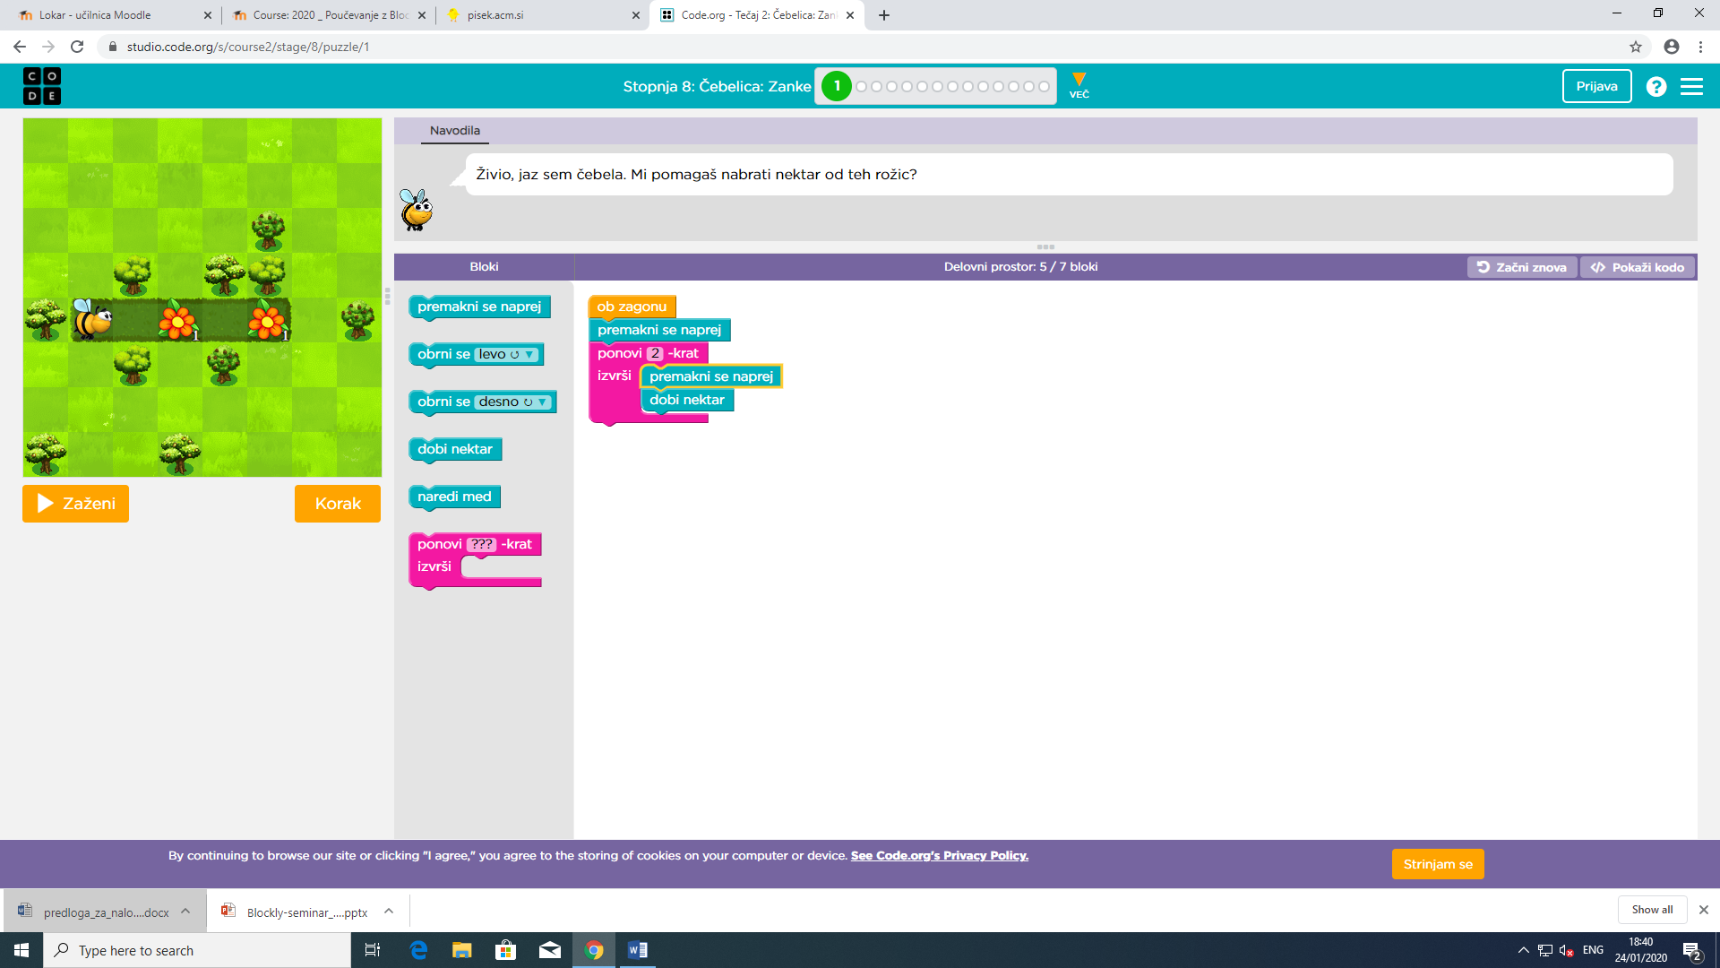

**Delčki na voljo**:

**Maksimalno dovoljeno število delčkov**:

**Vnaprej podana koda** (če je): zanka ponovi, premakni se naprej, obrni se levo, obrni se desno, poberi zrno,

**Rešitev**:

Stopnja 1: <https://studio.code.org/s/course2/stage/8/puzzle/1>

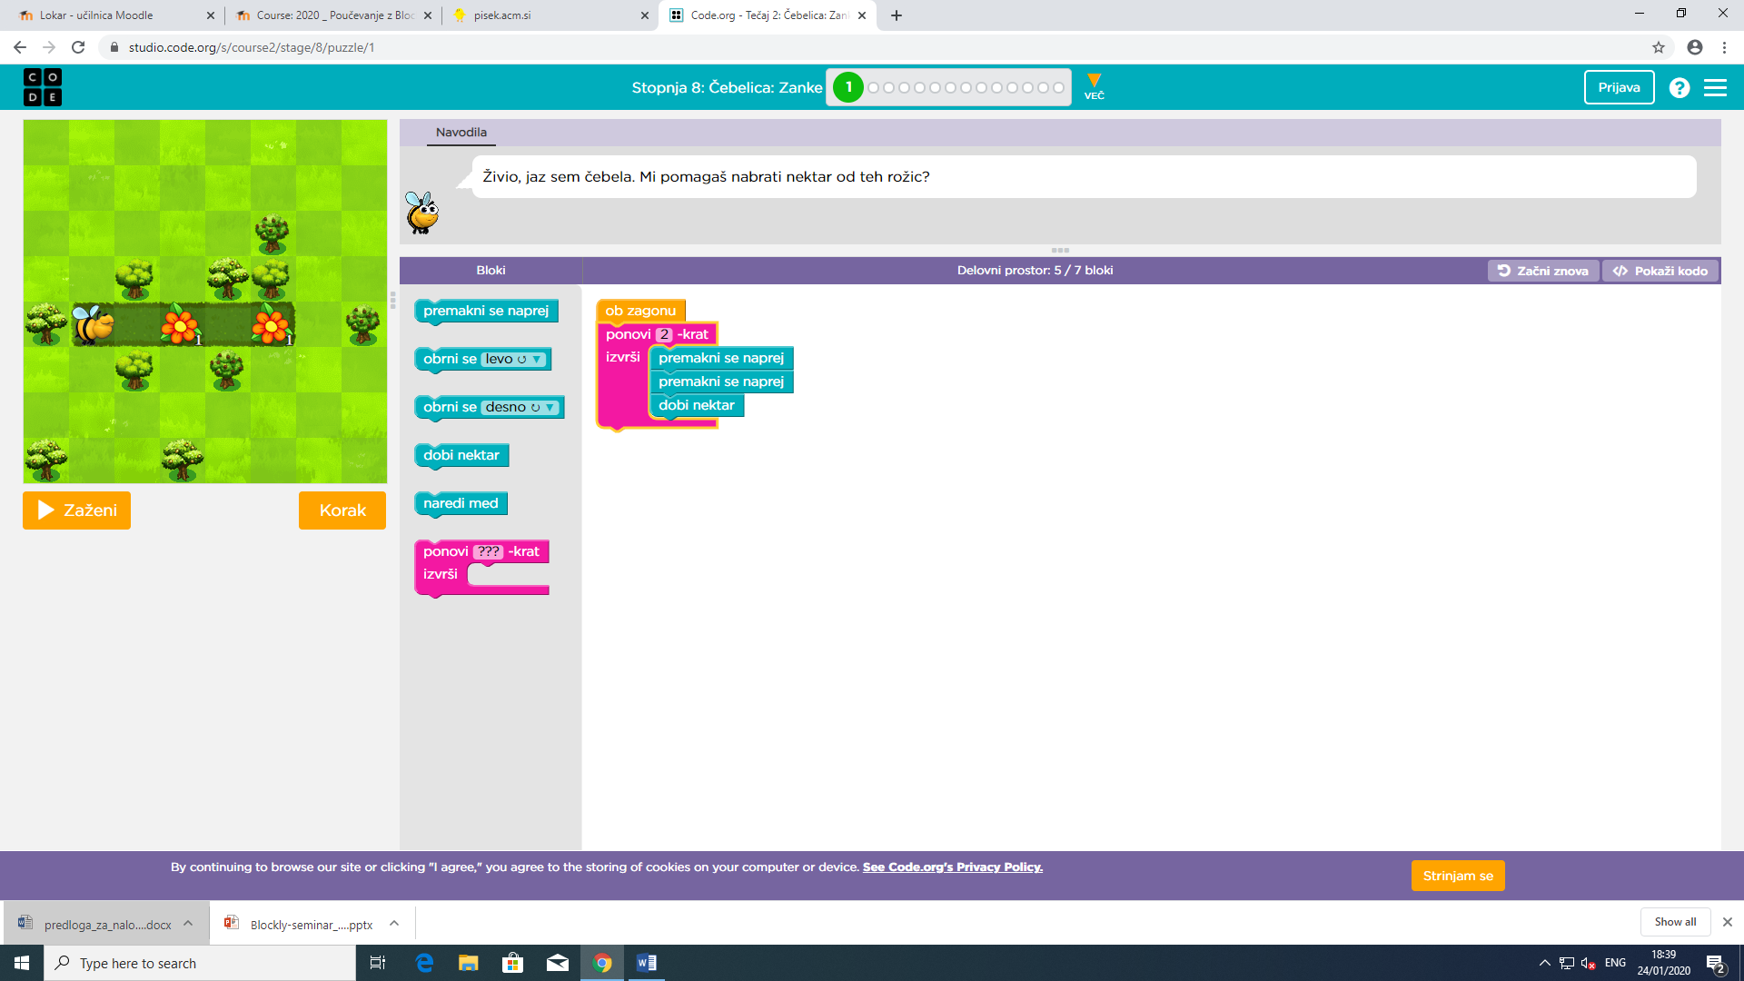

**Opombe za tehnično izdelavo:**

Namesto čebelice naj bo Pišek. Namesto rože naj bo zrno.